2023-2024 EĞİTİM ÖĞRETİM YILI ÇORUM ŞEHİT OSMAN ARSLAN PROJE KIZ ANADOLU İHL
6.SINIFLAR ARAPÇA DERSİ 1.DÖNEM 1.YAZILI SINAVI

1. | (كُرَةُ السَّلَّة - كُرَةُ الْقَدَمِ - شَطْرَنْج - لُعْبَةُ جَرِّ الْحَبْلِ)  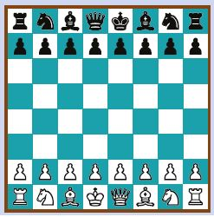  Görseli anlatan kelimeyi listeden faydalanarak boş bırakılan yere yazınız. (Arapça olarak)  ...................................................

2. | هَلْ يُرِيدُ الْإِبْنُ شَيْئًا؟  Soru cümlesinin Türkçe karşılığını yazınız.  .......................................................................

3. | (طَالِبٌ - فِي - أَنَا - السَّادِسِ - الصَّفِّ )  Verilen kelimelerden faydalanarak anlamlı bir cümle yazınız. (Arapça olarak)  ..............................................................................

4. | (مَدْرَسَةٌ - دَرَّاجَةٌ - صَفٌّ - طَالِبٌ)  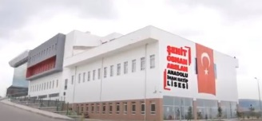  مَا هَذِه؟ Sorusuna resim ve listedeki kelimelerden faydalanarak cevap veriniz. (Arapça olarak)  .......................................

5. | كَمَا تَعْرِفُ اِسْتَيْقَظْتُ مُبَكِّرًا  Bu diyalogta geçen mazi (geçmiş zaman) fiili boş bırakılan yere yazınız. (Arapça olarak)  ...............................................................................

6. | (بَيْتٌ - دَرَّاجَةٌ - صَفٌّ - حَدِيقَةٌ)  مَا هَذِه؟ Sorusuna resim ve listedeki kelimelerden faydalanarak cevap veriniz. (Arapça olarak)  ...............................................................................

7. | مَا عُنْوَانُ الْحِوَارِ؟  Soru cümlesinin Türkçe karşılığını yazınız.  .......................................................................

8. | (صَفٌّ - مَدْرَسَةٌ - حَدِيقَةٌ - دَرَّاجَةٌ )  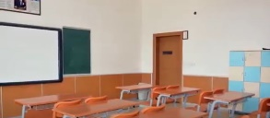  مَا هذا؟ Sorusuna resim ve listedeki kelimelerden faydalanarak cevap veriniz. (Arapça olarak)  ..............................................................................

9. | Arapça olarak verilen sayıların Türkçe karşılığını altlarına yazınız.(Rakamla veya yazıyla)  تِسْعَة سَبْعَة ثلَاثَة أرْبَعَة خَمْسَة

10. | وَصَلْتُ إلَى الْمَدْرَسَةِ بِدَرَّاجَتِي  Bu diyalogta geçen mazi (geçmiş zaman) fiili boş bırakılan yere yazınız. (Arapça olarak)  .............................................................................

Süre 40 dakika, her bir doğru cevap 10 puandır.
Başarılar dilerim, Allah yardımcınız olsun…
Ramazan SU
Arapça Öğretmeni

Kazanımlar:
1- Görsel destekli başlıktan hareketle metnin/diyaloğun içeriğini tahmin eder.
2- Okuduğu kısa ve basit metinle/diyalogla ilgili kısa ve net soruları anlamlandırır.
3- Tanıdığı ifadeleri doğru bir şekilde yazar.
4- Görsel destekli başlıktan hareketle metnin/diyaloğun içeriğini tahmin eder.
5- Mazi fiili tanır.
6- Görsel destekli başlıktan hareketle metnin/diyaloğun içeriğini tahmin eder.
7- Okuduğu kısa ve basit metinle/diyalogla ilgili kısa ve net soruları anlamlandırır.
8- Görsel destekli başlıktan hareketle metnin/diyaloğun içeriğini tahmin eder.
9- 1-10 arası sayıları tanır.
10- Mazi fiili tanır.

